南京信息工程大学 试卷
2024－2025学年 第一学期 计算机网络技术基础 课程试卷( A 卷)本试卷共2页；考试时间120分钟；任课教师 张笑河；出卷时间 2024 年 12 月
学院 专业 班
学号 姓名 得分
- 计算机网络的常见性能指标有哪些？请列举不少于五种，并详细说明每个指标的含义及其重要性。（10分）
- 常用的编码方式包括哪四种？请画出使用四种编码方式编码1010101101时的波形分布。（10分）
- 网络适配器的作用是什么？网络适配器工作在那一层？（10分）
- 设某路由器建立了如下转发表：（10分）
前缀匹配 | 下一跳
192.4.153.0/26 | R₃
128.96.39.0/25 | 接口m0
128.96.39.128/25 | 接口m1
128.96.40.0/25 | R₂
*(默认) | R₄
现收到共5个分组，其目的地址分别为：
- 128.96.39.10
- 128.96.40.12
- 128.96.50.151
- 192.4.153.17
- 192.4.153.90
试分别计算其下一跳。
- 某单位分配到一个地址快为136.23.12.64/26。现在需要进一步划分为4个一样大的子网。试问：（10分）
a.每个子网的网络前缀有多长？
b.每一个子网中有多少个地址？
c.每一个子网的地址快是什么？
d.每一个子网可分配给主机使用的最小地址和最大地址是什么？
6. 路由信息协议 RIP是一种分布式的、基于距离向量的路由选择协议。（10分）
a.请写出RIP协议的三要点。
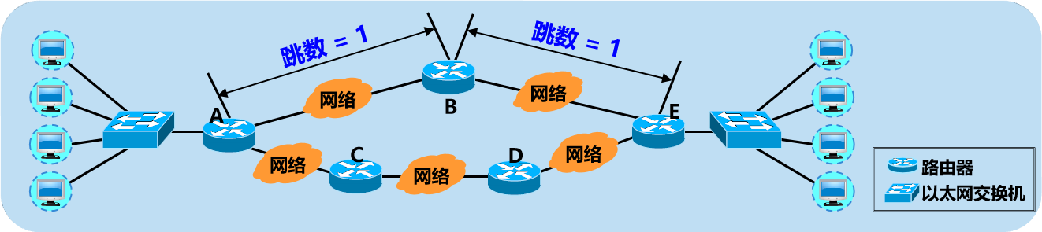
b.基于上述网络，请写出每次交换后A,B,C,D,E路由器的路由表的信息。
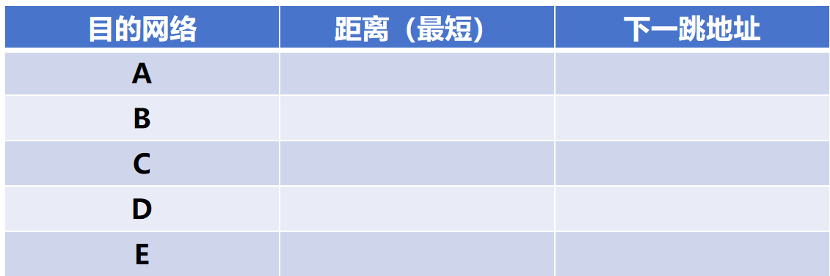
7.什么是停止等待协议？什么是分组错误、分组丢失、确认迟到和确认丢失？当出现这四种情况时，应如何解决？使用停止等待协议存在哪些缺点？（10分）
8. 在TCP的拥塞控制中，什么是慢开始，拥塞避免，快重传和快恢复算法？这里每一种算法起什么作用？“乘法减小”和“加法增大”各用在什么情况？（10分）
9. 请将以下IPV4地址从二进制记法变为点分十进制。（10分）
(a)11101010 11110011 10111011 10100000
(b)11101011 11101010 11100110 10111011
(c)10001001 10010111 11010111 00111011
(d)11000100 01010010 11101110 11110111
(e)10010010 10111100 11001010 01011101
- 文件传送协议FTP的主要工作过程是什么样的？为什么说FTP是带外传送控制信息的？主进程和从属进程各起什么用？（10分）

